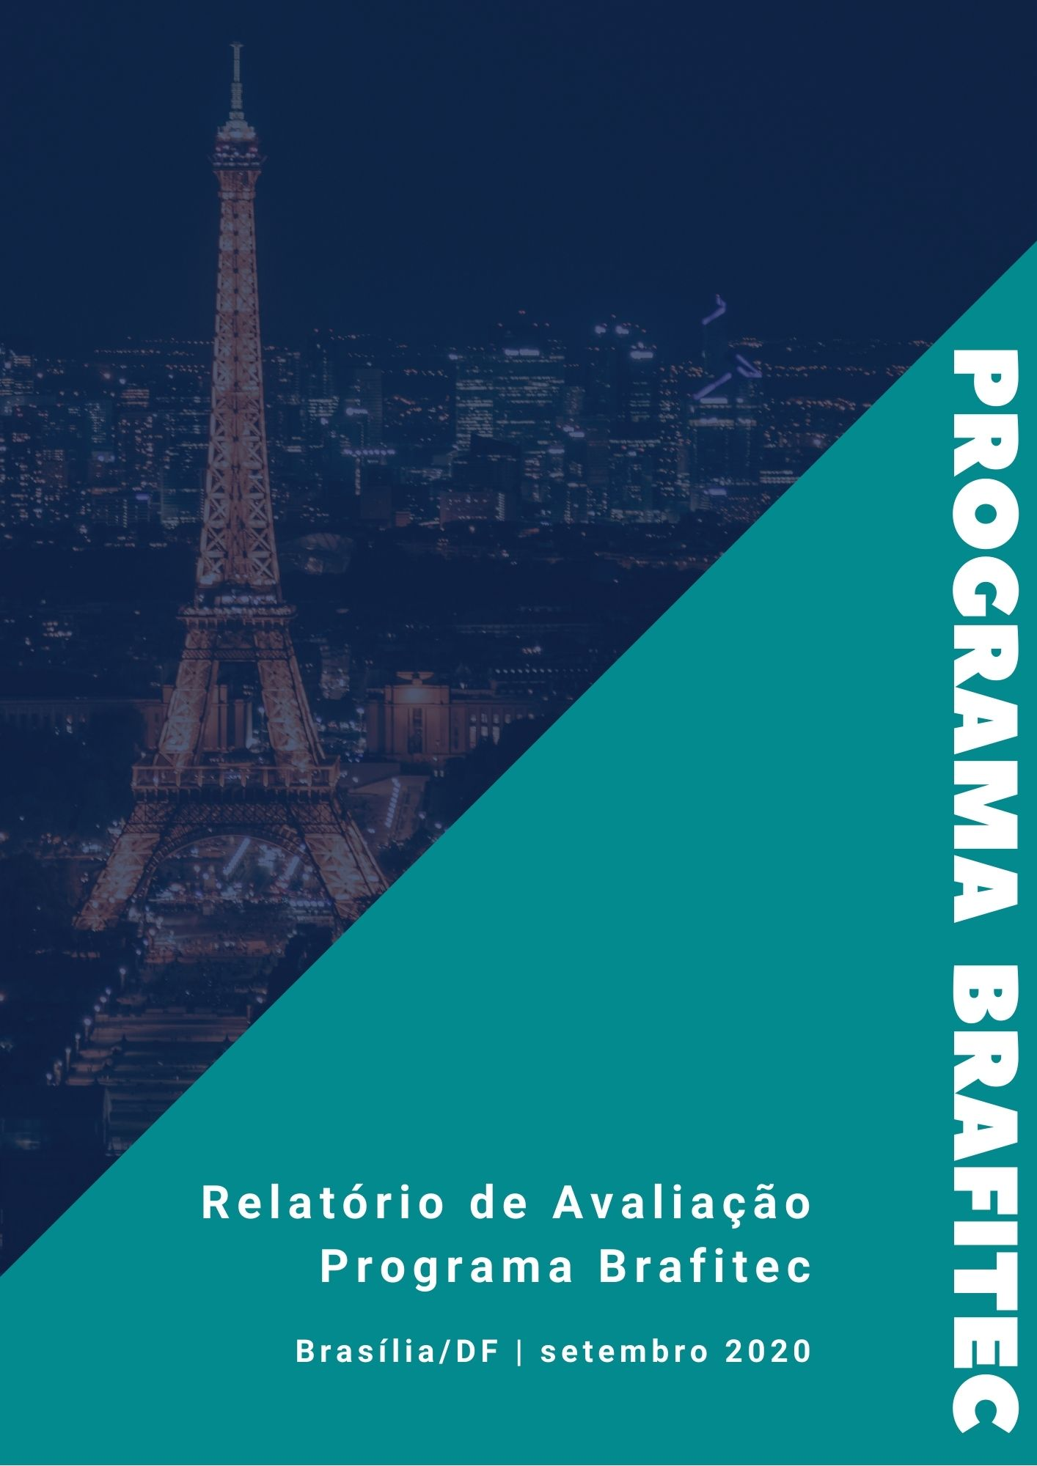



**Relatório de Avaliação**

Programa Brafitec



Brasília/DF – Setembro 2020

**Ministério da Educação**



Coordenação de Aperfeiçoamento de Pessoal de Nível Superior

FUNDAÇÃO PÚBLICA VINCULADA AO MINISTÉRIO DA EDUCAÇÃO, A CAPES TEM POR FINALIDADE SUBSIDIAR O MINISTÉRIO DA EDUCAÇÃO NA FORMULAÇÃO DE POLÍTICAS E NO DESENVOLVIMENTO DE ATIVIDADES DE SUPORTE À FORMAÇÃO DE PROFISSIONAIS DE MAGISTÉRIO PARA A EDUCAÇÃO BÁSICA E SUPERIOR E PARA O DESENVOLVIMENTO CIENTÍFICO E TECNOLÓGICO DO PAÍS.

## **Presidente**

*Benedito Aguiar*

**Diretora de Relações Internacionais**

*Heloisa Candia Hollnagel*

**Equipe de Elaboração:**

**Redação e diagramação**

*Gabriely Santos (consultora)*

**Colaboração de Redação**

*Antônio de Lima Jr. (consultor)*

**Colaboração Técnica**

*Patrícia Amaral*



**Sumário**

1. Introdução // 7

2. Breve histórico das relações bilaterais entre o Brasil e a França nos campos da cultura, da ciência, da tecnologia e da inovação // 8

3. O Programa Brafitec // 12

4. Resultados da Avaliação // 19

5. Limitações e Desafios do Relatório de Avaliação // 36

6. Recomendações // 37

7. Considerações Finais // 40

8. Referências // 41

9. Apêndice – Metodologia da Avaliação // 42

10. Anexos // 51

**Lista de Figuras e Quadros**

Figura 1 – Publicações conjuntas Brasil-França divididas por Área do Conhecimento (2010 a 2019) // 10

Figura 2 – Os países que mais possuem pesquisadores com publicações em coautoria com brasileiros // 11

Figura 3 – Resumo do instrumento jurídico celebrados para o Programa Brafitec // 14

Figura 4 – Visão geral do Programa Brafitec // 16

Figura 5 – Indicadores de avaliação do Programa Brafitec // 19

Figura 6 – Linha do tempo do Programa Brafitec (2014 a 2019) // 26

Figura 7 – Projetos aprovados por região da IES (2014 a 2019) // 27

Figura 8 – Número de aprovações de projetos por unidade da Federação (2014 a 2019) // 28

Figura 9 – Instituições brasileiras públicas e privadas que obtiveram projetos aprovados (2014 a 2019) // 29

Figura 10 – Dados extraídos dos relatórios finais // 32

Figura 11 – Informações extraídas dos relatórios finais // 34

Figura 12 – Formalização de parcerias internacionais na Capes // 44

Quadro 1 – Avaliação dos aspectos legais do instrumento jurídico // 21

Quadro 2 – Avaliação dos aspectos técnicos e qualitativos do instrumento jurídico // 24

Quadro 3 - IES principais brasileiras que tiveram projetos aprovados (2014 a 2019) // 29

Quadro 4 – Pareceres analisados // 39

# **Introdução**

Este documento tem **o objetivo principal de avaliar o Programa Brafitec (BRAsil France Ingénieurs TEChnologie) resultado da parceria entre a Fundação Coordenação de Aperfeiçoamento de Pessoal de Nível Superior (Capes) e a *Conférence des Directeurs* des Écoles Françaises d’Ingénieurs (CDEFI). A avaliação será realizada sob três perspectivas: aspectos legais, aspectos técnicos e qualitativos dos instrumentos jurídicos que formalizaram a parceria, bem como resultados e consecução dos objetivos do Programa.**

O Programa Brafitec foi criado por meio da assinatura de um Convênio entre a Capes e a CDEFI em 25 de abril de 2002. Desde o início do programa, foram lançados 15 editais que selecionaram 265 projetos com objetivo de promover parcerias universitárias na área das Engenharias, por meio do intercâmbio de discentes de graduação nos dois sentidos, e de iniciativas sobre a aproximação de estrutura e de conteúdos curriculares, e de metodologias de ensino nos dois países.

Trata-se de um Programa que promove a cooperação científica internacional, incentivando a internacionalização dos cursos de engenharia no Brasil e na França. Ademais, parcerias internacionais como essa também impactam nas relações internacionais entre os países, além de promover a formação qualificada de estudantes de graduação. Diante disso, é fundamental a realização de uma avaliação do Programa para analisar as suas diretrizes e a consecução dos seus objetivos.

Este documento está organizado em nove seções após esta Introdução. Primeiramente, será apresentado um breve histórico das relações entre o Brasil e a França nos campos da cultura, da ciência, da tecnologia e da inovação, e logo após será realizada uma apresentação do Programa. Na sequência, serão apresentados os resultados desta avaliação. A próxima seção analisará as limitações e desafios encontrados durante o processo de avaliação do Programa Brafitec. Em seguida, será apresentada a compilação das recomendações para a melhoria do Programa. O documento é finalizado com as considerações finais e depois são listadas as referências desta avaliação. O documento também possui um apêndice com a descrição da metodologia utilizada e anexo com o instrumento jurídico que instituiu o Programa Brafitec

# **Breve histórico das relações bilaterais entre o Brasil e a França nos campos da** **cultura, da ciência, da tecnologia e da inovação**

De acordo com informações publicadas no Portal do Ministério das Relações Exteriores (MRE), a França tem posição de destaque quando se trata da formação cultural, intelectual e institucional brasileira. No Brasil, há referências francesas no âmbito militar, nas ideias políticas, filosóficas e religiosas, além da referência no âmbito da educação.

A relação entre o Brasil e a França alcançou um novo patamar com o lançamento, em 2006, da Parceria Estratégica Brasil-França por ocasião da visita ao Brasil do presidente francês Jacques Chirac. Em 2008, foi adotado o Plano de Ação Estratégica Brasil-França, o qual foi pautado sobre eixos, como diálogo político e governança internacional; relações econômicas e comerciais; cooperação nas áreas de defesa, espaço, energia nuclear, desenvolvimento sustentável; domínios da educação, línguas, ciência e tecnologia; temas migratórios e transfronteiriços; e atuação conjunta em terceiros países, em particular na África.

Dois marcos importantes nas relações acadêmicas e científicas destacam-se: o primeiro, em 1934, com a fundação da Universidade de São Paulo, por meio do apoio da missão acadêmica francesa; o segundo marco remete ao ano de 1959, com a inauguração da Casa do Brasil na Cidade Universitária de Paris. De acordo com o Portal da *Maison du Brésil,* por meio do Decreto de 19 de maio de 2010, a Casa do Brasil foi instituída como uma fundação privada francesa de utilidade pública, a qual recebe pesquisadores, docentes e discentes brasileiros que chegam à Paris por meio de programas acadêmicos, ou ainda artistas e profissionais brasileiros em estágio de aperfeiçoamento. Além disso, está vinculada à Capes por meio do Decreto presidencial instituído em 23 de setembro de 2002.

Em relação à cooperação nos campos da ciência, tecnologia e inovação, os países possuem projetos conjuntos de desenvolvimento de novas tecnologias e parques tecnológicos avançados que geram vantagens competitivas para as empresas dos dois países. O intercâmbio de discentes, pesquisadores e docentes entre os dois países é tradicionalmente amplo. Por meio dos acordos de cooperação internacional no âmbito cultural, científico e tecnológico celebrados ao longo do século XX, percebe-se que as relações internacionais entre esses países possuem uma longa história de cooperação.

Em relação aos acordos-quadro de cooperação internacional, destaca-se o Acordo Cultural celebrado entre o Brasil e a República Francesa em 6 de dezembro de 1948, no qual registrou-se a intenção brasileira e francesa de estreitar as relações culturais entre os países. Esse instrumento está em vigor e por meio dele outros acordos foram estabelecidos para detalhar as formas de cooperação entre o Brasil e a França.

O Acordo-Quadro de Cooperação Técnica e Científica entre o Governo da República Francesa e o Governo da República Federativa do Brasil foi assinado em 16 de janeiro de 1967 e promulgado em 18 de outubro de 1968. Esse instrumento de cooperação tem como objetivo estabelecer as linhas gerais para facilitar o desenvolvimento da cooperação mútua no campo da técnica, da ciência, da administração e formação profissional. Ainda em vigor, esse Acordo-Quadro serviu de base para a celebração dos instrumentos que regem o Programa Capes-Cofecub: o Acordo Básico de Cooperação Interuniversitária, em 1978; e o Ajuste Complementar, em 1985, conforme a Plataforma Concórdia, que contém o Acervo de Atos Internacionais do Brasil, no Portal do MRE.

A cooperação entre o Brasil e a França nos campos da cultura, da ciência, da tecnologia e da inovação ensejaram uma intensa colaboração científica, como pode ser visto na apresentação de dados da plataforma Scival, ferramenta da Elsevier que permite analisar as colaborações científicas entre cientistas de todo o mundo. A plataforma informa que foram publicados 24.396 trabalhos com coautoria de pesquisadores brasileiros e franceses entre 2010 e 2019, período em que houve um aumento de aproximadamente 120% nessas publicações, que envolveram aproximadamente 402 instituições francesas. As cinco áreas de conhecimento em que houve mais colaboração foram Física e Astronomia (17,60%); Medicina (12,60%); Engenharias (8,10%); Ciências Biológicas e Agrárias (7,40%); Bioquímica, Genética e Biologia Molecular (7,00%).

Embora as áreas do conhecimento utilizadas pela plataforma Scival não correspondam exatamente às áreas que são avaliadas pela Capes, os dados acima fornecem informações importantes sobre as áreas em que há mais colaboração em pesquisas realizadas conjuntamente por brasileiros e franceses, como pode ser visto a seguir:

**Figura** **1 – Publicações conjuntas Brasil-França divididas   
por Área do Conhecimento (2010 a 2019)**

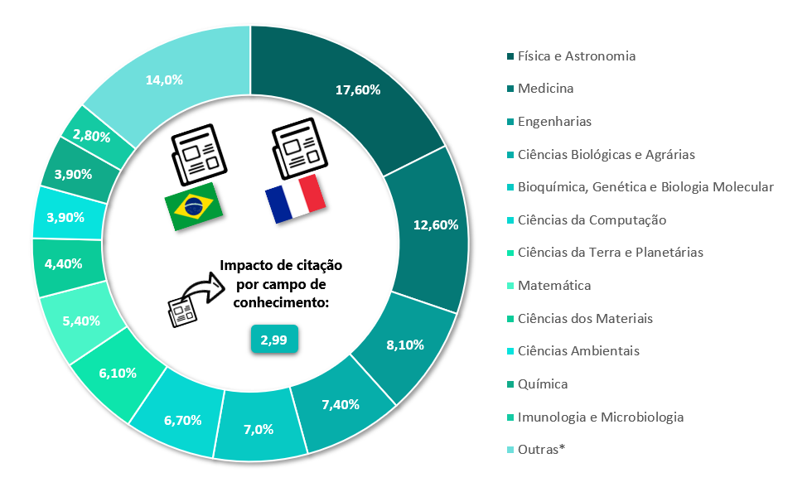**Fonte:** Scival – Áreas de Conhecimento de acordo com as *All Sciences Journal Classifications* (ASJC) utilizado no banco de dados *Scopus*[1]*.*

*As outras áreas de conhecimento são: Ciências Sociais (1,97%); Engenharia Química (1,93%); Multidisciplinar (1,76%); Farmacologia, Toxicologia e Farmacêuticas (1,23%); Neurociência (1,22%); Energia (1,02%); Ciências das Decisões (0,95%); Gerenciamento de Negócios e Contabilidade (0,68%); Psicologia (0,66%); Artes e Humanidades (0,57%); Enfermagem (0,56%); Economia, Econometria e Finanças (0,47%); Profissões da Saúde (0,45%); Veterinária (0,35%); e Odontologia (0,18%).

Além do aumento substancial no número de publicações conjuntas entre pesquisadores brasileiros e franceses no período de 2010 a 2019, a plataforma Scival também informa que essas publicações têm um **impacto de citação ponderado por campo de conhecimento[2] de 2,99**. Essa métrica indica como o número de citações recebidas pelas publicações pode ser comparado com a média de citações recebidas por publicações similares indexadas no banco de dados Scopus, o que permite levar em consideração as diferenças entre as diversas áreas do conhecimento. Um impacto de 1,00 indica que as publicações são citadas na mesma média de outras citações do mesmo campo do conhecimento. No caso das publicações conjuntas entre brasileiros e franceses, pode ser observado que essas publicações são citadas 2,99 mais vezes do que publicações similares.

**Figura** **2 – Os países que mais possuem pesquisadores  
 com publicações em coautoria com brasileiros**

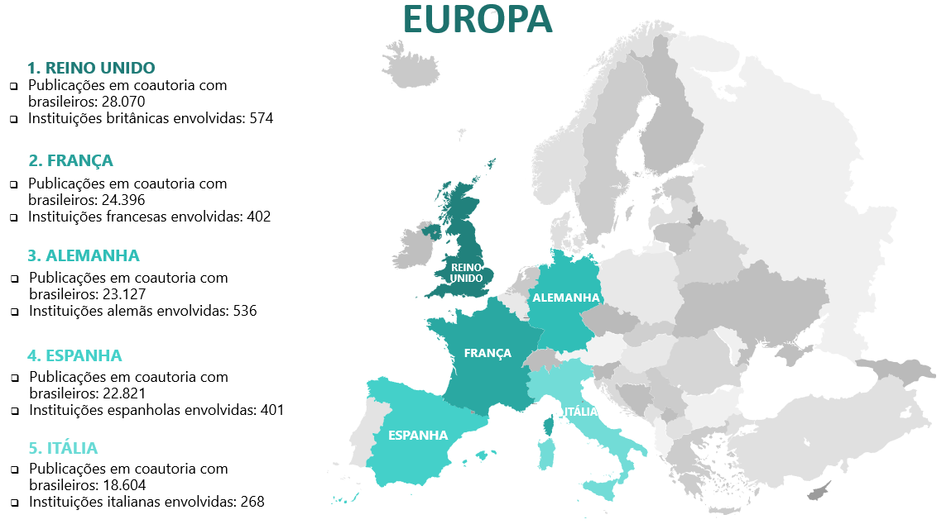**Fonte:** Scival. Colaborações com o Brasil.

Considerando-se que entre 2010 e 2019 foram publicados 200.396 artigos com coautoria entre brasileiros e pesquisadores de outros países, as publicações com pesquisadores franceses representam aproximadamente 12,2% do número total. Na Europa, houve 116.279 publicações conjuntas com brasileiros, sendo que as publicações em coautoria com pesquisadores franceses representam aproximadamente 21% do total. Como pode ser observado na figura 2, na região da Europa, o Reino Unido destaca-se por ter mais publicações em coautoria com brasileiros, sendo 28.070 publicações envolvendo 574 instituições britânicas. O segundo lugar é ocupado pela França e em seguida pela Alemanha, país com o qual há 23.127 publicações conjuntas com brasileiros, envolvendo 536 instituições alemãs. Em quarto lugar está a Espanha e em quinto lugar, a Itália, de acordo com a plataforma Scival.

# **O Programa Brafitec**

Instituído em 2002, o Brafitec trata-se de um programa de cooperação internacional executado pela Capes e pela CDEFI. Ao longo de sua existência, o Programa lançou 15 editais por meio dos quais foram selecionados 265 projetos de parcerias universitárias considerando todas as áreas da Engenharia no âmbito da graduação.

Instituída por meio de um decreto em 1976, a CDEFI tem como missão representar as escolas de engenharia e universidades de tecnologia para o Estado, a União Europeia e organizações internacionais. Em nome das escolas de engenharia, a CDEFI defende interesses, constrói projetos e dá opiniões fundamentadas sobre questões relacionadas ao ensino superior e à pesquisa. Sua principal vocação é promover engenheiros na França, Europa e no mundo.

A CDEFI atua como uma estrutura consultiva nas seguintes funções: (i) apoio aos diretores de escolas francesas de engenharia no desempenho de suas funções; (ii) fornecimento de todas as informações úteis para o desenvolvimento e estratégia dos estabelecimentos; (iii) assumir posição pública sobre qualquer assunto relacionado ao ensino superior e à pesquisa; (iv) promoção de treinamentos e da profissões da engenharia na França e em todo o mundo; (v) defesa dos interesses das escolas de engenharia francesas; e (vi) organização de reuniões e discussões: assembleia geral mensal, comissões de trabalho, seminários, reuniões temáticas.

A CDEFI gerencia uma série de programas internacionais financiados, pela parte francesa, pelo Ministério da Europa e Negócios Estrangeiros e pelo Ministério do Ensino Superior, Investigação e Inovação, e pelos ministérios dos países envolvidos. Além do Brafitec, a CDEFI gerencia outros programas de mobilidade internacional com a Argentina e o México, respectivamente, ARFITEC (ARgentine France Ingénieurs TEChnologie) e o MEXFITEC (MEXique France Ingénieurs TEChnologie).

O Programa Brafitec foi criado por meio da assinatura de um Convênio entre a Capes e a CDEFI em 25 de abril de 2002. O Convênio foi celebrado com os seguintes objetivos: “fomento de projetos de cooperação bilateral visando parcerias universitárias na área de engenharia, através do intercâmbio de estudantes de graduação nos dois sentidos, e de iniciativas sobre a assemelhação de estrutura e conteúdos curriculares, e metodologias de ensino nos dois países”.

De acordo com o artigo 2 do Convênio, o Ministério da Europa e das Relações Exteriores (MEAE) e o Ministério do Ensino Superior, da Pesquisa e da Inovação (MESRI) também são responsáveis pelo desenvolvimento do Programa Brafitec. Essas duas instituições apoiam financeiramente a CDEFI para execução do Programa.

Ressalta-se que em 2011, a Capes assinou um Acordo de Cooperação com o Campus France direcionado ao Programa Ciências sem Fronteiras (CsF), esse Acordo foi celebrado, principalmente, com o intuito de incluir programas da Capes como o Brafitec, que são voltados para a modalidade Graduação Sanduíche com destino à França, no âmbito do CSF. Por meio dessa parceria, foi integrado ao Programa Brafitec o apoio do Campus France durante o período de execução do CsF. Em 2013, foi assinado um termo aditivo a esse Acordo com o intuito de apoiar a formação linguística no francês dos bolsistas do programa Brafitec, e posteriormente em 2015, foi assinado um segundo termo aditivo estendendo a sua vigência até 2017, para conclusão das bolsas no âmbito do CsF.

A seguir, pode ser visualizado o resumo do Convênio celebrado em 2002 pela Capes e pela CDEFI para a execução do Programa Brafitec e que se encontra vigente.

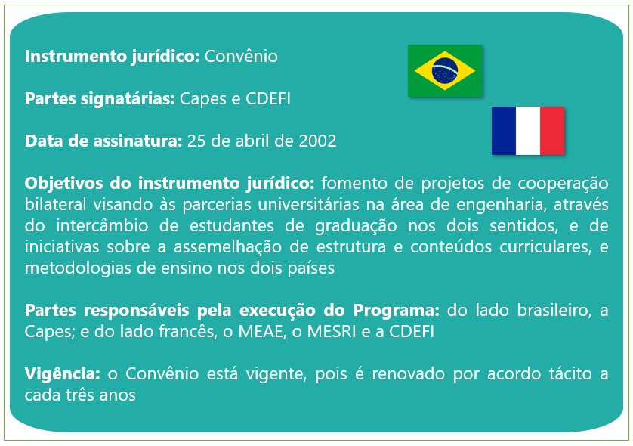**Figura 3 - Resumo do instrumento jurídico do Programa Brafitec**

**O Programa Brafitec apoia projetos de parcerias universiversitárias entre equipes que envolvem discentes e docentes brasileiros e franceses de cursos de graduação em qualquer área da Engenharia.** A Capes apoia a equipe do lado brasileiro, e a CDEFI apoia a equipe do lado francês.

As propostas de projeto devem ter caráter institucional, e deverão ser necessariamente apresentadas dentro de quatro áreas de avaliação da Capes: Engenharias I, Engenharias II, Engenharias III e Engenharias IV. As propostas devem envolver ao menos uma Instituição de Ensino Superior (IES) em cada país, sendo permitida a associação em rede de até três IES brasileiras públicas ou privadas sem fins lucrativos. Na candidatura em rede deverá ter uma IES principal e até duas IES associadas.

De acordo com o Edital nº 13/2019, as IES participantes devem apresentar uma proposta simultaneamente no Brasil e na França. Os proponentes no Brasil realizam as inscrições junto à Capes e os proponentes franceses realizam as inscrições junto à CDEFI de acordo com suas diretrizes. As propostas devem ser similares, contendo plano de ações conjuntas e a programação de formação de recursos em ambos os sentidos, além disso deve conter apresentação do projeto, contendo objetivos, método e indicadores que mostrem o impacto do projeto na área do conhecimento, no aspecto de inovação e na consolidação da cooperação internacional.

Entre outros documentos requeridos por meio de edital lançado pela Capes, é necessária a apresentação de um acordo de cooperação internacional entre as IES brasileiras e francesas, incluindo as instituições associadas quando for o caso. O acordo de cooperação é necessário para estabelecimento dos compromissos entre as instituições no que se refere ao reconhecimento automático de créditos; isenção de taxas acadêmicas e administrativas; oportunidade de treinamento linguístico ou estágio profissional para os bolsistas; além de conter informações adicionais que foram dispostas na proposta do projeto como por exemplo sobre infraestrutura. Caso, as instituições ainda não tenham um acordo de cooperação assinado, é aceita uma carta de intenções no lugar, porém é necessário demonstrar que a negociação para assinatura de acordo de cooperação foi iniciada com previsão de assinatura para até o final do primeiro ano do projeto.

Na figura a seguir é apresentada a visão geral do Programa.

**Figura 4 - Resumo do instrumento jurídico do Programa Brafitec**

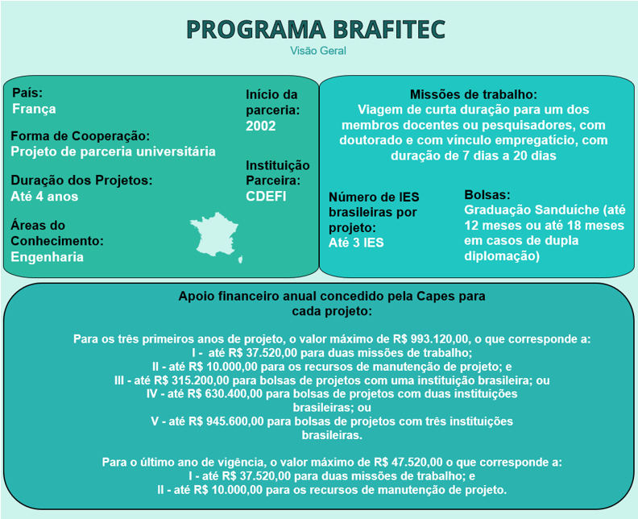**Fonte:** Edital 13/2019.

Os projetos são desenvolvidos por meio de missões de trabalho, e o fomento por meio de bolsas na modalidade graduação sanduíche. De acordo com o edital nº 13/2019, a bolsa compreende os seguintes benefícios: mensalidade, auxílio deslocamento, auxílio-instalação e auxílio seguro-saúde. Por sua vez, as missões de trabalho têm os seguintes benefícios: auxílio seguro-saúde, diárias e auxílio deslocamento.

O número de bolsas concedidas varia de acordo com a quantidade de IES brasileiras envolvidas no projeto. De acordo com o Edital nº 13/2019, projetos com uma IES tem até 12 bolsas, duas IES até 24 bolsas e três IES até 36 bolsas, porém nas três situações existem limites de implementações de bolsas por ano. Válido ressaltar que neste Programa os projetos têm duração de dois anos renováveis por mais dois, porém não é permitido implementação de bolsas no último ano de projeto.

As missões de trabalho possuem como objetivo a realização de atividades do projeto, consistindo em reuniões e visitas técnicas às instituições participantes do projeto, além de acompanhar as atividades dos bolsistas no exterior, e são caracterizadas por serem viagens curtas com duração estabelecida no Edital nº 13/2019 de 7 a 20 dias. O número de missões de trabalho durante a vigência do projeto pode variar entre quatro e oito sendo que duas delas deverão ser realizadas pelo coordenador do projeto.

No Artigo 5 do Convênio, é descrito que deve ocorrer o intercâmbio de docentes associados aos projetos, notadamente com vistas ao estudo comparativo dos cursos, à assemelhação curricular e de metodologias de ensino, e do reconhecimento automático de créditos. Essa ação é devida ao objetivo descrito no artigo 1 do Convênio no qual prevê a promoção da internacionalização do currículo e das metodologias de ensino. Para atingir este objetivo no artigo 4 do Convênio, é mencionado que as IES parceiras no projeto deverão realizar acordo bilateral no qual também deverão definir os programas de estudos e seus respectivos conteúdos no âmbito do intercâmbio de estudantes de graduação.

De acordo com o artigo 6 do Convênio, toda proposta de projeto deve conter o detalhamento do programa pedagógico e critérios de seleção dos candidatos, a forma de elaboração dos planos individuais, com validação antecipada de créditos e a metodologia curricular. Diante desse artigo, entende-se que o proponente e o grupo de pesquisa composto por brasileiros e franceses devem apresentar ainda no momento da inscrição das propostas o plano de aproximação curricular que é um dos objetivos do Convênio diante da proposta de internacionalização dos cursos de engenharia no Brasil por meio do Programa.

Além do apoio financeiro por meio das bolsas e das missões de trabalho também é previsto no Edital nº 13/2019 o pagamento de recursos de manutenção do projeto que destinam-se exclusivamente, ao pagamento de despesas essenciais à execução do projeto, compreendendo os seguintes recursos: (i) material de consumo; e (ii) serviço de terceiros - pessoa jurídica, referente a pagamento de fornecedores de material ou serviço, mediante nota fiscal detalhada.

O número de projetos a serem selecionados deve ser previsto em edital, no artigo 6 do Convênio é descrito que o número de projetos a serem aceitos dependerão dos recursos de ambas as partes, os quais a princípio deverão ser equivalentes. Considerando os 4 últimos editais lançados, entende-se que 15 é a média do número de aprovações de projetos.

De acordo com o detalhamento do Edital nº 13/2019, cada projeto aprovado pode receber o valor anual máximo de R$ 993.120,00 nos três primeiros anos, e até R$ 47.520,00 no último ano. O valor previsto para o último ano do projeto é menor porque especificamente neste ano não são implementadas bolsas.

Em função das variações no número de aprovações de projetos em cada edital, o impacto orçamentário do Programa pode mudar ano a ano. Essa questão depende do número de projetos implementados e do número de projetos renovados em cada ano.

Existe a previsão, no artigo 2 do Convênio, da realização de grupos de acompanhamento do Programa, cujos membros deverão ser indicados pelas partes, reunindo-se anualmente alternando os países, com objetivo de selecionar os projetos a serem implementados e contribuir para definição de objetivos e procedimentos de avaliação do programa. Como previsto no Convênio, é realizado um fórum anual, alternando entre o Brasil e França, reunindo as partes responsáveis pelo Programa e coordenadores das instituições participantes dos projetos. Desse evento é gerado uma ata em português e em francês para registrar as principais informações apresentadas e discutidas.

A próxima seção deste relatório apresentará os resultados obtidos por meio da avaliação do Programa Brafitec.

# **Resultados da Avaliação**

O objetivo principal desta avaliação foi analisar o Programa Brafitec sob três perspectivas: aspectos legais; aspectos técnicos e qualitativos dos instrumentos jurídicos que formalizaram a parceria; e resultados e consecução dos objetivos do Programa. Trata-se de uma análise quantitativa e qualitativa de documentos relacionados ao Programa Brafitec que podem ser encontrados no Portal da Capes, no banco de dados interno da instituição e em processos que estão disponíveis no Sistema Eletrônico de Informações (SEI)[3].

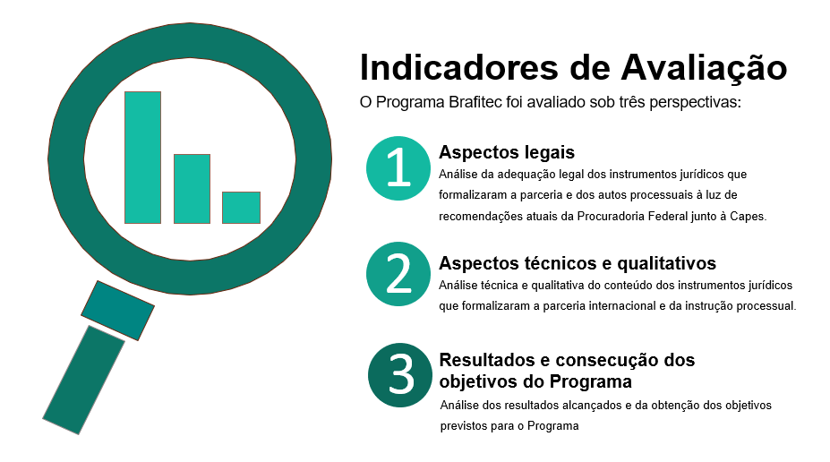**Figura** **5 –** **Indicadores de avaliação do Programa Brafitec**

A formalização de parcerias internacionais na Capes é realizada por meio de uma série de etapas, sendo fundamental a análise jurídica que a Procuradoria Federal junto à Capes faz dos instrumentos jurídicos que formalizam a parceria e dos documentos que instruem um processo interno[4]. É importante ressaltar que as análises da Procuradoria Federal junto à Capes mudam à luz de novas decisões jurídicas que são emanadas da Procuradoria-Geral Federal, bem como de portarias que são publicadas por órgãos do governo brasileiro e que impactam a atuação da Capes. Por exemplo, divulgado em 2012, o Parecer nº 09/2012/DEPCONSU/PGF/AGU, é muito utilizado atualmente para subsidiar as análises dos instrumentos jurídicos e dos autos processuais que formalizam as parcerias internacionais da Capes. Esse também é o caso da Portaria do Ministério da Educação (MEC), nº 327, de 5 de abril de 2018, documento que requer a realização de estudos técnicos preliminares antes da celebração de parcerias internacionais e da criação de programas de bolsas.

Considerando-se que a parceria entre a Capes e a CDEFI foi formalizada em 2002, espera-se que o instrumento jurídico apresente características que não se coadunam com as recomendações atuais da Procuradoria Federal junto à Capes, o que não implica dizer que essa parceria tenha desrespeitado preceitos jurídicos na data em que foi formalizada. A seguir, serão apresentados os resultados obtidos com a análise dos dados no que diz respeito a cada um dos aspectos legais que foram avaliados.

* 1. **Aspectos legais**

A análise dos aspectos legais foi realizada com base nas recomendações feitas em pareceres da Procuradoria Federal junto à Capes emitidos entre outubro de 2018 e janeiro de 2020. Ao todo, são 11 recomendações que devem ser consideradas na instrução processual e 15 recomendações que precisam ser respeitadas pelo Administrador Público durante a negociação e a redação do instrumento jurídico que formaliza a parceria internacional. A lista de pareceres que foram analisados e a compilação de recomendações estão detalhadas na metodologia do estudo, apresentada no apêndice deste relatório.

A Capes e a CDEFI celebraram o Convênio em 2002, nessa época a Capes como os demais órgãos públicos brasileiros instruíam os autos processuais por meio de volumes físicos. Com a implementação do SEI entre 2015 e 2016, os processos físicos foram digitalizados, no entanto nos estudos para a realização desta avaliação o processo não foi localizado. Considerando esse contexto, não foi possível avaliar os aspectos legais da instrução processual, como havia sido previsto na metodologia deste relatório. No quadro a seguir, é apresentada a avaliação dos aspectos legais do instrumento jurídico.

**Quadro 1 – Avaliação dos aspectos legais do instrumento jurídico**

Continua

|  |  |  |
| --- | --- | --- |
| **Id** | **Recomendação** | **Análise** |
| A | Compatibilidade legal do instrumento jurídico | Trata-se de um instrumento jurídico nomeado como convênio, no entanto o documento apropriado para essa cooperação seria um acordo de cooperação com um plano de trabalho |
| B | Existência de cláusula que: (i) nomeie os responsáveis por coordenar, executar e acompanhar as atividades emanadas do instrumento jurídico; e (ii) estabeleça a obrigação das partes de manterem os funcionários indicados com plenos poderes, sendo necessário informar imediatamente a outra parte em caso de troca | No artigo 2 do Convênio, é mencionado que será criado um grupo de acompanhamento, e que as partes possuem a responsabilidade de nomear os membros |
| C | Harmonização do objeto do acordo com instrumentos jurídicos celebrados entre o Brasil e o país da instituição estrangeira | A informação faz parte do instrumento jurídico |
| D | Objeto específico | Não há cláusula ou artigo específico para descrição do objeto. Porém o objetivo descreve em parte o que seria a especificação de objeto |
| E | Harmonização entre os objetivos do instrumento jurídico e as competências e finalidades institucionais da Capes | A informação faz parte do instrumento jurídico |
| F | Detalhamento das responsabilidades das partes | Essa informação não faz parte do instrumento jurídico; somente são mencionadas as partes responsáveis pela implementação do programa pelo lado brasileiro e pelo lado francês |
| G | Detalhamento das responsabilidades financeiras das partes | Não há detalhamento financeiro no Convênio, somente é mencionado que o número de projetos selecionados dependerá da disponibilidade financeira de cada parte |
| H | Cláusula sobre prestação de contas, quando houver transferência de recursos financeiros da Capes | Não há previsão de transferência de recursos financeiros entre as partes |
| I | Cláusula sobre devolução pela instituição parceira de recursos financeiros remanescentes ao fim do programa ou ação de cooperação, quando houver transferência de recursos financeiros da Capes | Não há previsão de transferência de recursos financeiros entre as partes |
| J | Vigência do instrumento jurídico coerente com o objeto e a motivação para celebrar a parceria | O Convênio tem validade de três anos com renovação automática por igual período, porém uma das partes pode denunciar a parceria, sendo que será considerada efetiva seis meses após sua data de notificação |
| K | Utilização de termos na redação do instrumento jurídico que condizem com a legislação brasileira ou com portarias da Capes | A informação faz parte do instrumento jurídico |
| L | Não utilização de legislação estrangeira em detrimento da legislação brasileira no texto do documento | Nenhuma legislação estrangeira foi mencionada no texto do instrumento jurídico |
| M | Existência de um plano de trabalho que detalhe a execução da ação ou do programa de cooperação | Não há |
| N | O plano de trabalho deve conter o seguinte:  (i) objeto a ser executado;  (ii) metas a serem atingidas;  (iii) etapas ou fases de execução;  (iv) plano de aplicação dos recursos financeiros;  (v) cronograma de desembolso financeiro; e  (vi) previsão de início e fim da execução do objeto e das etapas ou fases programadas | As informações não constam do instrumento jurídico |
| O | Assinatura da versão final do acordo de cooperação e do plano de trabalho pelo Presidente da Capes e pelo representante legal da instituição parceira | O Convênio foi assinado com uma rubrica que quando comparada com a assinatura do presidente da época em outro documento não apresentou similaridade |

A data de celebração do Convênio precede o período da divulgação de pareceres referenciais importantes para a cooperação internacional no âmbito educacional. Porém, diante da análise dos aspectos legais, considerando os pareceres recentes da Procuradoria Federal junto à Capes a parceria encontra-se legalmente frágil, sobretudo pelas seguintes razões:

1. trata-se de um Convênio, instrumento que não é apropriado para estabelecer parcerias com intuito de desenvolver um programa de cooperação educacional internacional;
2. o Convênio não possui uma cláusula com objeto específico;
3. o Convênio não descreve as responsabilidades detalhadas de cada parte;
4. o Convênio não trata sobre responsabilidades financeiras e não descreve valores;
5. o Convênio prevê renovação automática, ação que não é adequada, pois os instrumentos jurídicos necessitam estabelecer um período finito para a vigência do documento como previsto na lei 8.666/93; e
6. não existe um Plano de Trabalho para o detalhamento do Programa.
   1. **Aspectos técnicos e qualitativos dos instrumentos jurídicos**

Além de seguir um rito processual regido por preceitos jurídicos, o instrumento que formalizou o Programa Brafitec precisa apresentar qualidades que influenciam a execução bem-sucedida da parceria. Por exemplo, é preciso que haja uma descrição pormenorizada do programa ou da ação de cooperação que se pretende desenvolver, pois o nível e a qualidade do detalhamento guiarão a Diretoria de Relações Internacionais (DRI)/Capes na implementação, no acompanhamento, no controle financeiro, na prestação de contas, na avaliação e na finalização da parceria. Além disso, a parceria internacional precisa oferecer vantagens financeiras e acadêmico-científicas para a Capes e para a comunidade científica brasileira.

Nesse sentido, foram estabelecidos 11 indicadores para analisar técnica e qualitativamente o conteúdo do instrumento jurídico que formalizou o Programa Brafitec. Como anteriormente descrito, a celebração do Convênio antecede a existência das legislações utilizadas para realizar esta avaliação. Porém, faz-se necessária por meio desta avaliação evidenciar os aspectos do Programa que foram delineados por meio de seu instrumento jurídico. Os resultados dessa análise são apresentados no quadro a seguir:

**Quadro 2 - Avaliação dos aspectos técnicos e qualitativos dos instrumentos jurídicos**

|  |  |  |
| --- | --- | --- |
| **Id** | **Item** | **Análise** |
|  | Clareza do acordo no delineamento do programa ou da ação de cooperação | Existe apresentação das diretrizes do Programa, porém sem detalhamentos de seu funcionamento |
|  | Objetivos claros que possam ensejar avaliação | Os objetivos descritos são claros e podem ser avaliados |
|  | Existência de um plano de trabalho que detalhe a execução da parceria internacional | Não há um plano de trabalho |
|  | Previsão de metas mensuráveis | Não há previsão de metas |
|  | Existência de cronogramas de implementação das ações | Não há cronogramas |
|  | Detalhamento das responsabilidades de cada parte | No Convênio são atribuídas responsabilidades à Capes, ao MEAE, ao MESRI e à CDEFI para execução do Programa, porém não há descrição completa das responsabilidades de cada instituição diante do Programa |
|  | Apoio financeiro descrito de forma clara e com divisão equilibrada de responsabilidades | São mencionadas as situações em que as partes brasileira ou francesa devem arcar com os custos, porém não são apresentados os valores |
|  | Existência de cronogramas de desembolso financeiro | Não há cronogramas de desembolso financeiro no Convênio |
|  | Detalhamento da prestação de contas | Não há previsão de transferência de recursos financeiros entre as partes |
|  | Detalhamento da devolução de saldo remanescente | Não há previsão de transferência de recursos financeiros entre as partes |
|  | Previsão de formas de avaliação de resultados | Não há descrição de forma de avaliação, mas é válido ressaltar que no artigo 2 do Convênio, é descrito que será criado um grupo de acompanhamento para, entre outras finalidades, contribuir para a definição de objetivos e procedimentos de avaliação |

O instrumento jurídico do Programa Brafitec não possui o detalhamento necessário para instituir as características do Programa, como objeto, metas, responsabilidades das partes, detalhamento financeiro e cronograma de desembolso financeiro. Dessa forma, em termos de aspectos técnicos e qualitativos, o instrumento analisado não fornece à Capes os requisitos necessários para a execução do Programa.

* 1. **Resultados e consecução dos objetivos do programa**

Diante dos 18 anos de existência do Programa Brafitec, fez-se necessária a realização de um recorte temporal devido à grande quantidade de chamadas de seleção lançadas e de propostas aprovadas. Dessa forma, foi selecionado um período compreendido entre o lançamento do Edital nº 21/2014 até a aprovação das propostas no âmbito do Edital nº 13/2019 para realização desta avaliação.

Para aprofundamento da análise em termos da consecução dos objetivos do programa, como amostra, foi selecionado o Edital nº 21/2014, pois os projetos foram concluídos, diferente dos demais projetos dos editais posteriores, que ainda estão em fases iniciais ou na metade do ciclo do projeto. Ressalta-se que a análise foi realizada por meio do acesso aos relatórios finais entregues pelos coordenadores dos projetos, com o objetivo de coletar informações sobre a mobilidade dos bolsistas e dos coordenadores, desenvolvimento de programa de dupla diplomação, estágios no exterior, estruturas curriculares e demais informações sobre o desenvolvimento do Programa.

Na figura a seguir, é apresentada uma linha temporal do Programa Brafitec destacando o número de inscrições e o número de projetos aprovados em cada edital de 2014 a 2019.

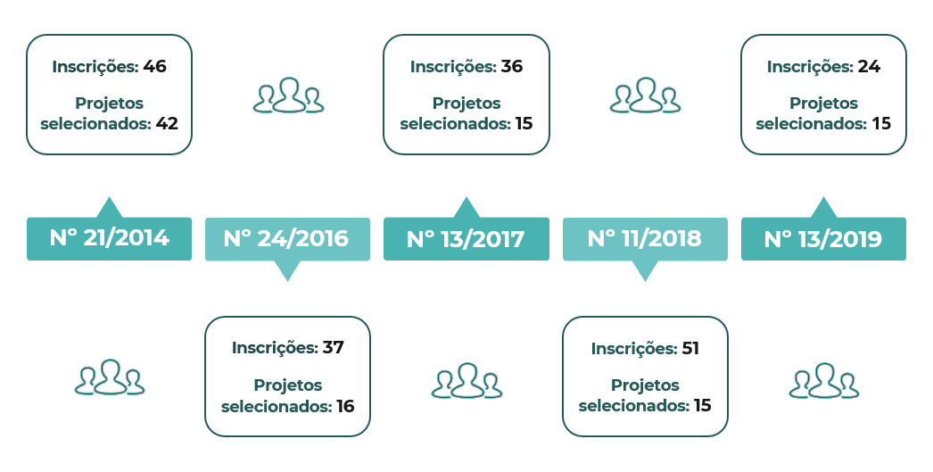**Figura 6 – Linha do tempo do Programa Brafitec (2014 a 2019)**

**Fonte:** DRI/Capes.

Nos últimos cinco editais publicados pela Capes, foram recebidas 194 inscrições de propostas, das quais 103 foram aprovadas. Ressalta-se que o número de projetos a serem aprovados é determinado em cada edital de acordo com a disponibilidade financeira e orçamentária da Capes e da CDEFI.

Diante dos 103 projetos aprovados nos últimos cinco editais lançados, foi compilada a distribuição desses projetos por região brasileira, utilizando como referência a localização das Instituições de Ensino Superior (IES) principais, como pode ser visualizado na figura a seguir.

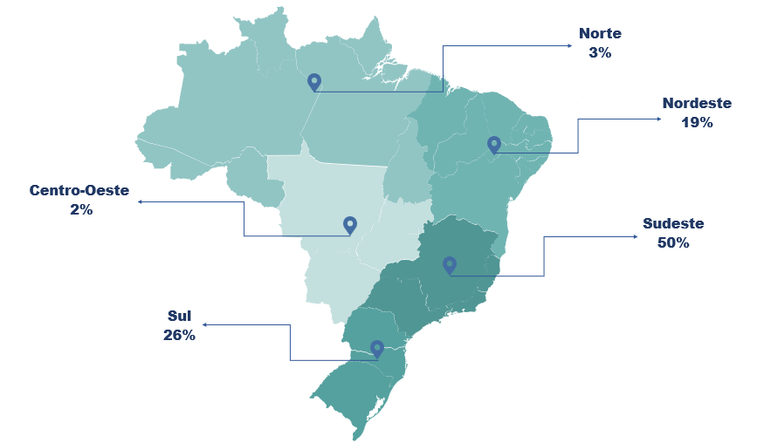**Figura** **7 – Projetos aprovados por região da IES principal (2014 a 2019)**

**Fonte:** Portal da Capes.

Diante da apresentação da figura 7, pode ser observado que a maioria dos projetos aprovados são das regiões Sudeste (50%) e Sul (26%). Ao passo que a região Centro-Oeste se destaca por ser a região com menos projetos aprovados, atingindo o percentual de 2% do total. Ademais, a região Nordeste apresenta 19% das aprovações e o Norte, 3% das aprovações.

Na figura a seguir, pode ser visualizado o detalhamento da distribuição de projetos aprovados pelo Brasil, considerando a distribuição por unidade da Federação.

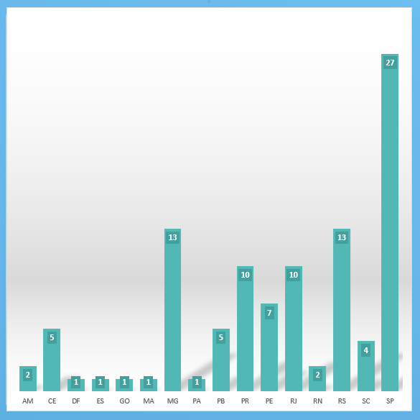**Figura** **8 – Número de aprovações de projetos por unidade da Federação da IES principal (2014 a 2019)**

**Fonte:** Portal da Capes.

Na figura 8, do total de 103 projetos aprovados nos últimos cinco editais lançados, destacam-se os estados de São Paulo, Rio Grande do Sul e Minas Gerais com maiores números de aprovações. No cenário inverso, destacam-se o Distrito Federal, Espírito Santo, Goiás, Maranhão e Pará que possuem cada um somente uma proposta aprovada. Além do mais, os estados Acre, Alagoas, Amapá, Bahia, Mato Grosso, Mato Grosso do Sul, Piauí, Rondônia, Roraima, Sergipe e Tocantins não tiveram propostas aprovadas dentro do recorte temporal apresentado.

Ressalta-se que, no Edital nº 13/2019, é informado que a proposta deve ter caráter institucional e que são elegíveis IES ou Institutos e Centros de Pesquisas brasileiros, sejam públicos ou privados sem fins lucrativos. Entre os 103 projetos selecionados pelo Programa do Edital nº 21/2014 ao Edital nº 13/2019, foi analisada a natureza das instituições brasileiras principais do projeto para contabilizar a quantidade de instituições públicas e privadas sem fins lucrativos que obtiveram projetos aprovados, como apresentado na imagem a seguir.

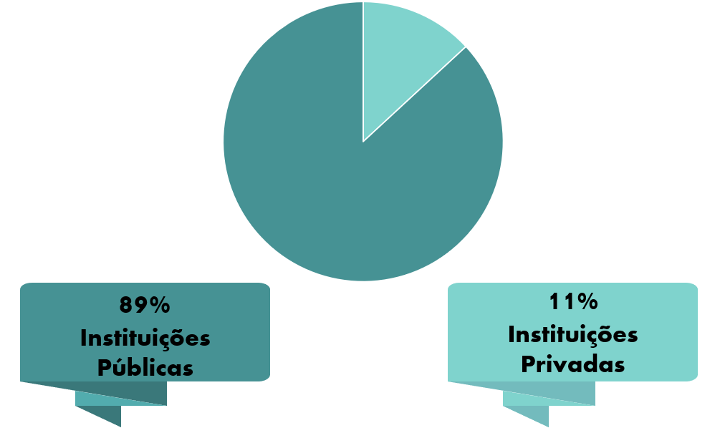**Figura 9 – Instituições brasileiras principais públicas e   
privadas que obtiveram projetos aprovados (2014 a 2019)**

**Fonte:** Portal da Capes.

Como pode ser visualizado na figura 9, as instituições públicas obtiveram aprovação de 89% das propostas, o que corresponde a 92 projetos, ao passo que as instituições privadas sem fins lucrativos obtiveram aprovação de 11% das propostas, correspondendo a 11 projetos.

Na Tabela a seguir, são apresentadas as IES principais brasileiras que obtiveram os projetos aprovados de 2014 a 2019.

**Tabela 3 – IES principais brasileiras que tiveram projetos aprovados (2014 a 2019)**

|  |  |
| --- | --- |
| **IES Brasileira** | **Número de projetos Aprovados** |
| Universidade Federal do Amazonas - UFAM | 2 |
| Universidade Federal do Ceará - UFC | 5 |
| Universidade Federal de Brasília - UNB | 1 |
| Universidade Federal do Espírito Santos - UFES | 1 |
| Universidade Federal do Maranhão - UFMA | 1 |
| Universidade Federal de Minas Gerais - UFMG | 4 |
| Universidade Federal de Uberlândia - UFU | 8 |
| Universidade Federal de Itajubá - UNIFEI | 1 |
| Universidade Federal do Pará - UFPA | 1 |
| Universidade Federal da Paraíba - UFPB | 3 |
| Universidade Federal de Campo Grande - UFCG | 2 |
| Universidade Federal de Pernambuco - UFPE | 6 |
| Universidade Católica de Pernambuco - UNICAP | 1 |
| Universidade Federal do Paraná - UFPR | 7 |
| Pontifícia Universidade Católica do Paraná – PUCPR | 2 |
| Pontifícia Universidade Católica do Rio de Janeiro – PUCRIO | 3 |
| Universidade Federal Fluminense - UFF | 2 |
| Universidade Federal do Rio de Janeiro - UFRJ | 5 |
| Universidade Federal do Rio Grande do Norte - UFRN | 2 |
| Universidade Federal do Rio Grande do Sul - UFRGS | 9 |
| Pontifícia Universidade Católica do Rio Grande do Sul - PUCRS | 1 |
| Universidade Federal de Santa Maria - UFSM | 1 |
| Universidade de Caxias do Sul - UCS | 2 |
| Universidade Federal de Santa Catarina - UFSC | 4 |
| Instituto Tecnológico de Aeronáutica - ITA | 4 |
| Universidade de São Paulo - USP | 6 |
| Universidade Estadual Paulista Júlio de Mesquita Filho - UNESP | 4 |
| Universidade Federal de São Carlos - UFSCAR | 3 |
| Universidade Estadual de Campinas - UNICAMP | 8 |
| Centro Universitário da Fundação Educacional Inaciana Pe Sabóia de Medeiros - FEI | 1 |
| Centro Universitário do Instituto Mauá de Tecnologia - CEUN-IMT | 1 |
| Universidade Estadual de Maringá - UEM | 1 |
| Universidade Federal de Goiás - UFG | 1 |

**Fonte:** Portal da Capes

A seguir, são apresentadas as análises referentes ao Edital nº 21/2014 quanto às informações coletadas dos relatórios finais de avaliação realizados pelos coordenadores dos projetos. A Capes dispôs de um modelo de relatório final a ser preenchido pelos coordenadores, nele contendo perguntas objetivas, e perguntas subjetivas dando o espaço ao coordenador de relatar com mais profundidade as experiências e conquistas sobre o desenvolvimento dos projetos ao longo dos 4 anos, e sugestões para o Programa.

O Edital nº 21/2014, como apresentado anteriormente, teve 42 projetos aprovados que foram iniciados em 2015. No entanto, como descrito na Ata de Reunião do Comitê Misto Franco-Brasileiro realizada em 2016, o projeto 169/15 obteve pareceres desfavoráveis da parte brasileira quanto à avaliação para renovação. A parte francesa salientou que alguns participantes deste projeto estavam deixando a equipe, assim não havia garantia do bom desenvolvimento do projeto caso fosse renovado. Diante destas exposições, o comitê decidiu não renovar o projeto para os anos de 2017 e 2018.

Contudo, no ano de 2018, o Edital nº 21/2014 obteve a conclusão de 41 projetos, encerrando assim o ciclo de 4 anos. Com a conclusão dos projetos, entende-se que a análise dos relatórios finais traz um aprofundamento na avaliação realizada do Programa por meio deste relatório como será apresentado. Ressalta-se que os relatórios finais dos projetos 178/15 e 189/15 não foram localizados nas pastas de arquivos do Programa Brafitec e nem mesmo no SEI, assim serão apresentados os resultados das análises de 39 relatórios finais dos projetos.

Na imagem a seguir, são apresentados os dados quanto à análise dos seguintes aspectos: missões de estudo por meio das bolsas de graduação sanduíche dos bolsistas brasileiros; missões de estudo dos discentes franceses; missões de trabalho dos coordenadores brasileiros; estágios realizado pelos bolsistas brasileiros em empresas na França; realização de programa de dupla diplomação; e participações no Fórum Brafitec.

**Figura 10 – Dados extraídos dos relatórios finais**

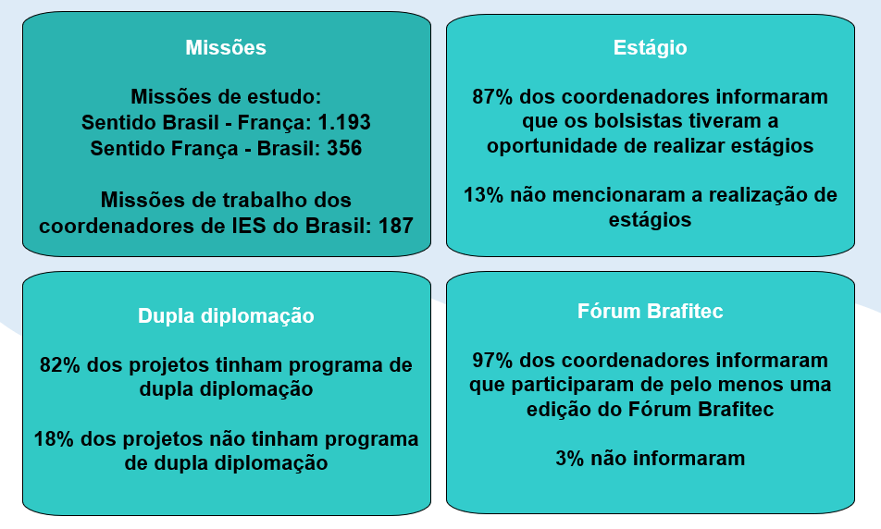**Fonte:** relatórios finais dos projetos do Edital nº 21/2014

Na figura 10 apresentada, não consta o número de missões de trabalho realizada pelos coordenadores franceses, pois a informação não foi apresentada na maioria dos relatórios finais. Porém, ressalta-se que no modelo de relatório final da Capes não há um campo específico para preenchimento desse relato, então fica a critério de cada coordenador relatar ou não nos campos destinados às respostas subjetivas.

Como pode ser visualizado na figura 10, há uma grande diferença entre a quantidade de bolsistas que realizaram o intercâmbio na França em relação aos discentes franceses que vieram ao Brasil. Alguns coordenadores apresentaram nos relatórios suas percepções como justificativas para o fato, assim foram compiladas e listadas a seguir:

* pequena oferta de cursos em inglês no Brasil;
* localização de algumas IES brasileiras;
* preferência por países que tem o inglês como idioma materno para aprimorarem o conhecimento nessa língua;
* preferência por IES na Europa pela proximidade e pelas facilidades;
* não financiamento pela CDEFI da vinda de intercambistas franceses;
* falta de estágio para discentes franceses no Brasil;
* violência no Brasil; e
* instituições francesas possuem muitas parcerias, então a oferta de oportunidades para discentes franceses é grande, diminuindo a probabilidade de escolha de uma IES no Brasil para realizarem o intercâmbio.

No modelo de relatório final da Capes não há um campo com perguntas objetivas sobre a aproximação curricular e a metodologia de ensino nos dois países, no entanto alguns coordenadores descrevem na parte de suas missões de trabalho que realizaram reuniões para discutirem sobre essas questões. Porém, devido à falta de respostas objetivas, não foi possível contabilizar a ponto de apresentar percentuais neste relatório. Ressalta-se que 82% dos projetos tiveram discentes que realizaram a formação com dupla diplomação de acordo com a descrição nos relatórios realizados pelos coordenadores. Pode-se considerar que esse percentual alto representa maior aproximação entre os currículos das IES brasileiras e francesas, além de expor que foram realizadas assinaturas de acordos para viabilizarem a realização dessa modalidade.

No relatório do projeto 184/15, foi relatado que devido a formação com dupla diplomação, ele percebeu um aumento na contratação dos ex-bolsistas em multinacionais francesas no Brasil. Por meio desse relato evidencia-se um dos impactos positivos do Programa Brafitec no País.

Como apresentado na figura 10, 87% dos coordenadores relataram que os bolsistas tiveram oportunidades de realização de estágios em empresas na França, essa informação demonstra que a maioria dos bolsistas ao realizar o intercâmbio podem unir a teoria e a prática por meio da oportunidade de trabalhar na área em que está realizando seus estudos.

**Figura 11 – Informações extraídas dos relatórios finais**

**Fonte:** relatórios finais dos projetos do Edital nº 21/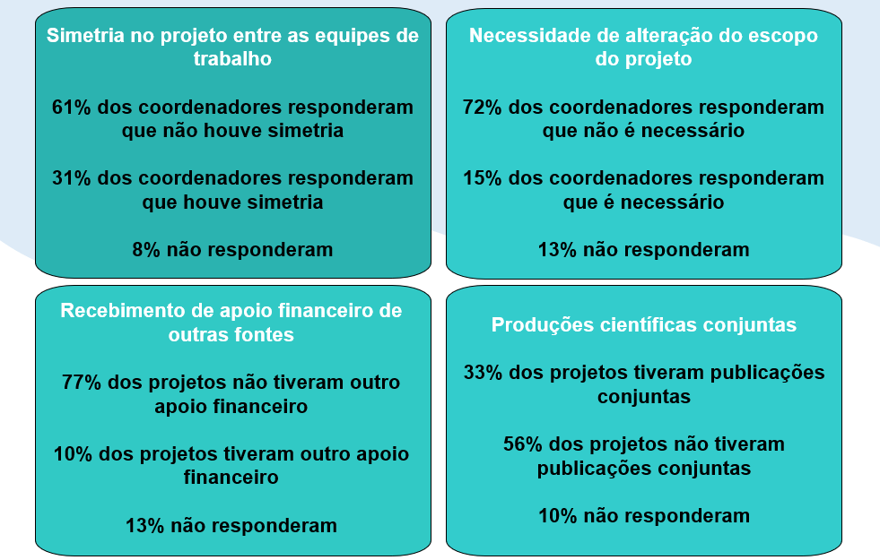2014

Diante do número inferior de discentes franceses que vieram ao Brasil em relação aos bolsistas brasileiros que foram à França, provavelmente impactou nas respostas dos coordenadores em relação à pergunta se houve simetria no projeto entre as equipes de trabalho, tanto em números de missões como no desenvolvimento das atividades de pesquisa. 61% responderam que não houve simetria.

Com a análise dos relatórios finais, percebe-se que há uma admiração dos coordenadores brasileiros em relação ao Programa Brafitec, no campo de respostas subjetivas foram percebidos muitos elogios em relação ao Programa e sobre os benefícios principalmente para os discentes brasileiros. Essa informação se reflete no percentual de 72% dos coordenadores que informaram que não há necessidade de mudança no escopo do projeto, ressalta-se que essa pergunta foi respondida em 87% dos relatórios finais.

Diante da pergunta se existe outra agência financiando o projeto, dos 87% coordenadores que responderam à pergunta, somente 10% afirmaram que recebeu apoio financeiro de outra fonte além da Capes. Em alguns relatórios, os coordenadores relataram que devido à maior seleção de bolsistas do que a cota oferecida pela Capes, alguns discentes se candidataram à uma bolsa de estudos francesa denominada como “Bolsa Eiffel”.

No relatório final, existe um campo específico para preenchimento de informações sobre publicações científicas. Somente 33% dos projetos realizaram publicações científicas, porém esse não é um objetivo do Programa, pois não está descrito no Convênio. No relatório final do projeto 179/15 o coordenador informou que não houve publicação científica, pois os bolsistas dedicam-se aos estágios nas empresas na França.

1. **Limitações e desafios do relatório de avaliação**

Durante a realização da avaliação do Programa Brafitec foram encontradas dificuldades e limitações como descritos a seguir:

Os objetivos do Programa são diferentes dos demais programas que envolvem projetos conjuntos da Capes, com exceção do Programa Brafagri. Por se tratar de Programa que envolve projetos de parcerias universitárias com graduação sanduíche, a metodologia prevista para a avaliação não foi completamente aplicável, pois os indicadores anteriormente previstos não correspondiam aos objetivos do Programa, sendo necessário alterá-los para a realização dessa avaliação. Dessa forma, dentro do recorte temporal realizado para avaliação do Programa Brafitec, foi selecionado o Edital nº 21/2014 para análise dos relatórios finais apresentados à Capes, para que fossem obtidas informações que atestassem o cumprimento dos objetivos do Programa. Para avaliação dos objetivos listados no Convênio serem avaliados de forma ampla e profunda, abrangendo mais edições do Programa, seria necessário a aplicação de questionários com longo prazo para recebimento de respostas, a fim de que fosse obtido o maior número de questionários respondidos. Assim, poderia obter-se maiores informações sobre o Programa como por exemplo, o número de acordos assinados entre IES brasileiras e francesas; quantos acordos foram assinados especificamente para o desenvolvimento de programa de dupla diplomação; se houve aproximações dos currículos e das metodologias de ensino; número de missões de trabalho realizadas pelos coordenadores franceses. Ressalta-se que se trata de questionamentos que não foram realizados de forma objetiva nos modelos de relatórios finais, impossibilitando o levantamento destas informações.

1. **Recomendações**

Considerando as análises realizadas ao longo da avaliação, recomenda-se algumas linhas de ação no âmbito de aspectos legais, técnicos e qualitativos, organizacionais e do próprio Programa Brafitec.

**ASPECTOS LEGAIS**

A parceria internacional entre a Capes e a CDEFI encontra-se legalmente frágil, pois o Programa foi estabelecido por meio de um Convênio, documento que não é adequado para o estabelecimento da cooperação internacional. Além disso, o Convênio prevê renovação tácita, medida que vai contra a lei 8.666/93 que dispõe que se tenha uma previsão de início e fim da execução do objeto. A Procuradoria Federal junto à Capes já se pronunciou quanto à esse tipo de renovação por meio do Parecer 490/2018 que compõe o processo SEI nº 23038.018883/2018-10. Neste referido Parecer, a Procuradoria Federal junto à Capes recomenda no item 10: “*avaliar a conveniência e oportunidade técnica de se renegociar as parcerias objeto dos acordos constantes dos autos de forma a substituir tais instrumentos jurídicos por outros com prazo de vigência determinado, com a possibilidade de prorrogação mediante termo aditivo, se for o caso*”. Ademais, esse instrumento jurídico não contém o detalhamento necessário para a execução do Programa. Diante dessas considerações, recomenda-se a assinatura de um acordo de cooperação com um plano de trabalho. A celebração desse novo instrumento tornará a base do Programa mais bem estruturada, considerando que serão estabelecidos principalmente as responsabilidades das partes no que diz respeito à execução, ao controle e monitoramento, à avaliação, e ao comprometimento financeiro, além de definir o desenho do Programa. Além dos requisitos listados, é válido ressaltar que essa ação dará respaldo legal ao Administrador Público da Capes durante a execução do Programa.

1. **Para a renegociação da parceria e elaboração de um acordo de cooperação, os seguintes itens precisam ser incluídos:**
2. preâmbulo contendo informações sobre a instituição parceira e os acordos-quadro assinados entre o Brasil e o país da instituição parceira nas áreas da educação, cultura, ciência, tecnologia e inovação;
3. objeto específico;
4. objetivos claros e mensuráveis;
5. metas a serem alcançadas com a parceria;
6. responsabilidades legais das partes signatárias (comuns e individuais);
7. responsabilidades financeiras das partes;
8. cláusula sobre propriedade intelectual resultante da implementação do acordo;
9. cláusula sobre proteção dos dados pessoais dos beneficiários;
10. cláusula sobre proibições de vínculo empregatício;
11. cláusula sobre informações restritas relacionadas à parceria;
12. cláusula sobre notas à imprensa e ao público;
13. cláusula sobre o uso de marcas registradas e logos;
14. cláusula sobre modificações da parceria;
15. cláusula sobre a ausência de responsabilidade solidária ou subsidiária da República Federativa do Brasil;
16. legislações adotadas e a resolução de conflitos;
17. cláusula sobre a administração do acordo em cada uma das instituições signatárias;
18. acompanhamento e prestação de contas;
19. devolução de recursos, se houver transferência de recursos entre as partes signatárias; e
20. prazo de vigência adequado para a execução do programa.
21. **Para a elaboração de um plano de trabalho, os seguintes itens precisam ser incluídos:**
22. objetivos;
23. dados das partes;
24. resumo do acordo de cooperação;
25. metas a serem alcançadas;
26. cronograma de implementação do objeto do acordo;
27. detalhamento do apoio financeiro;
28. cronograma de desembolso financeiro;
29. detalhamento sobre a seleção dos beneficiários; e
30. vigência.
31. **Para a realização da instrução processual, os seguintes itens precisam ser incluídos:**
32. acordos-quadro citados no preâmbulo do acordo de cooperação;
33. indicação de servidor público para acompanhar o processo e o Programa;
34. nota técnica contendo estudo técnico preliminar, motivação para celebração do acordo de cooperação e outras informações relevantes;
35. documentação da instituição parceira, contendo a sua missão e informações sobre a capacidade do seu representante legal em celebrar acordos internacionais;
36. tradução de documentos em idioma estrangeiro;
37. documento que comprove a realização de tradução por servidor e a sua proficiência no idioma do texto que está sendo traduzido;
38. atesto de disponibilidade orçamentária;
39. minutas do acordo de cooperação em português e no idioma negociado;
40. nota técnica de resposta ao parecer emitido pela Procuradoria-Federal junto à Capes informando quais ajustes foram feitos em resposta às recomendações;
41. inclusão de minuta do acordo de cooperação ajustada;
42. assinatura do acordo de cooperação pelo Presidente da Capes e pelo representante legal da instituição estrangeira;
43. inclusão de extrato do acordo de cooperação que deverá ser publicado no DOU; e
44. publicação de extrato do acordo de cooperação no DOU em até cinco dias úteis do mês seguinte referente ao mês de assinatura do acordo.

**ASPECTOS TÉCNICOS E QUALITATIVOS**

O Convênio celebrado para o Programa Brafitec não contém o detalhamento necessário para instituir as características do Programa e as responsabilidades das partes. Dessa forma, em termos de aspectos técnicos e qualitativos o instrumento não fornece à Capes os termos necessários como objeto, metas, responsabilidades das partes, detalhamento financeiro, previsão detalhada da avaliação entre outras cláusulas necessárias para o bom funcionamento do Programa. Diante dessas considerações, **recomenda-se que a Capes delineie todos os aspectos técnicos, qualitativos e legais necessários para o novo instrumento jurídico para melhor execução e funcionamento do Programa** (ver apêndice como consulta dos aspectos legais e dos requisitos necessários).

**ASPECTOS DO PROGRAMA:**

**Recomenda-se aprimorar o modelo de relatório final que é preenchido pelos coordenadores dos projetos.** Ao realizar a avaliação dos relatórios finais, percebeu-se que algumas perguntas poderiam ser inseridas a fim de extrair mais informações sobre o desenvolvimento dos projetos para que a Capes tenha mais dados sobre as edições do Programa, como por exemplo: o número de acordos assinados entre IES brasileiras e francesas durante o Programa; quantos acordos foram assinados especificamente para o desenvolvimento de programa de dupla diplomação; se houve aproximações dos currículos e das metodologias de ensino; número de missões de trabalho realizadas pelos coordenadores franceses, entre outros.

**Recomenda-se a criação de uma rede de egressos** para fortalecimento do Programa, divulgação das ações de cooperação da Capes, obtenção de informações pelas partes que apoiam o Programa e criação de novas oportunidades de cooperação. Em um dos relatórios finais dos projetos do Edital nº 21/2014, o(a) coordenador(a) sugeriu que as experiências descritas sobre o Programa fossem para um portal para que mais docentes e discentes entendam o funcionamento do Programa Brafitec e saibam como se prepararem para realizarem as candidaturas.

1. **Considerações Finais**

Este relatório apresentou uma avaliação do Programa Brafitec com base em três aspectos: (i) aspectos legais; (ii) aspectos técnicos e qualitativos dos instrumentos jurídicos; e (iii) resultados e consecução dos objetivos do Programa.

Trata-se de um Programa estabelecido em 2002 por meio de um Convênio. Considerando que a celebração desse instrumento antecede a publicação de importantes documentos que guiam a cooperação internacional no âmbito educacional, era esperado que os documentos apresentassem fragilidades legais quando analisados por meio das legislações atuais, o que não implica dizer que essas parcerias tenham desrespeitado preceitos jurídicos na data em que foram formalizadas. Ademais, esta avaliação apontou o que precisa ser feito para que o Programa seja estruturado em base legais mais sólidas para que possa dar respaldo legal ao Administrador Público da Capes na execução do Programa.

O Programa Brafitec possui objetivos importantes para a cooperação internacional no âmbito da educação no Brasil, pois trata-se de programa voltado para a internacionalização de cursos de graduação, compreendendo todas as áreas da Engenharia. O Programa vai além da previsão da mobilidade internacional entre discentes e docentes brasileiros e franceses, em seus objetivos, é descrito que visa as parcerias universitárias para o comprometimento em relação ao reconhecimento de créditos, além de prever também a internacionalização do currículo. Além das bolsas para realização da graduação sanduíche, os discentes têm realizado estágios em empresas francesas, tal prática contribui ainda mais para a formação qualificada dos futuros engenheiros participantes do Programa.

Esta avaliação concentra-se na formalização jurídica e na execução do Programa Brafitec. Portanto, os resultados não podem ser replicados para outros programas de cooperação internacional da Capes. No entanto, avaliações futuras poderão utilizar a metodologia (ver apêndice) utilizada neste estudo e avaliação.

1. **Referências**

**Websites:**

**Portal Concórdia do Ministério das Relações Exteriores (acesso em agosto de 2020)**

<https://concordia.itamaraty.gov.br/>

**Portal da Capes sobre o Programa Brafitec (acesso em agosto de 2020)**

<https://www.capes.gov.br/bolsas-e-auxilios-internacionais/pais/205-franca/9822-programa-capes-brafitec>

**Portal do Ministério das Relações Exteriores sobre as relações com a República Francesa (acesso em junho de 2020)**

<http://www.itamaraty.gov.br/pt-BR/ficha-pais/5176-republica-francesa>

**Portal da Maison do Brasil** **(acesso em junho de 2020)**

<http://www.maisondubresil.org/pt-br/>

**Portal da CDEFI (acesso em agosto de 2020)**

<http://www.cdefi.fr/fr/la-cdefi/qui-sommes-nous>

**Scival** **(acesso em junho de 2020)**

<https://www.scival.com/home>

**Trabalhos acadêmicos:**

MAWER, M. **A study of research methodology used in evaluations of international scholarship schemes for higher education.** London: Commonwealth Scholarship Commission in the United Kingdom, 2014.

World Bank Institute. **Joint Japan/World Bank Graduate Scholarship Program. Tracer study VIII**. World Bank: Washington, D.C., 2010.

1. **Apêndice – Metodologia da Avaliação**

A maioria dos estudos que examinam os resultados de programas governamentais de bolsas é composta por avaliações *ex-post*, ou seja, são pesquisas realizadas com ex-participantes, de modo que existem poucos exemplos de análises longitudinais que almejam avaliar a experiência do beneficiário à medida que ele realiza os seus estudos e pesquisas (MAWER, 2014). Em avaliações *ex-post*, o método de pesquisa mais utilizado é o *tracer studies* (MAWER, 2014), que poderia ser traduzido como “estudos de rastreabilidade”. O objetivo desse método é rastrear ex-participantes do programa de bolsas e contatá-los para saber sobre suas trajetórias profissionais e acadêmicas após o término dos estudos, no intuito de avaliar os resultados do programa de bolsas (MAWER, 2014; WORLD BANK INSTITUTE, 2010). Outro procedimento comum no método de rastreabilidade é coletar dados gerais sobre o programa de bolsas e agregá-los em categorias para gerar análises de acordo com indicadores pré-estabelecidos e que consigam verificar a consecução dos objetivos do programa (WORLD BANK INSTITUTE, 2010).

Em face do escopo temporal em que essa avaliação será realizada, não será possível realizar um estudo em profundidade dos programas utilizando o método da rastreabilidade. No entanto, serão coletados dados gerais dos programas, os quais foram analisados quantitativa e qualitativamente. A análise quantitativa de dados ocorrerá sobretudo por meio de estatística descritiva e de sua interpretação. Portanto, os dados serão coletados, agrupados e classificados de acordo com indicadores de avaliação. Por sua vez, a análise qualitativa de dados também será utilizada nessa avaliação, principalmente na interpretação das informações identificadas nos documentos pesquisados. A análise será realizada por meio da leitura sistemática dos documentos, no intuito de identificar elementos comuns e divergentes, bem como de organizar os dados em torno dos indicadores utilizados na pesquisa, de modo a viabilizar a interpretação do material.

A principal fonte de informação será documentos relacionados aos programas que podem ser encontrados no Portal da Capes, no banco de dados interno da instituição e em processos que estão disponíveis no SEI.

Os documentos pesquisados serão os seguintes:

1. documentos jurídicos que formalizaram a parceria entre a Capes e a instituição estrangeira;
2. editais de seleção;
3. notas técnicas elaboradas por colaboradores da Capes e que foram utilizadas para instruir processos internos;
4. documentos de monitoramento dos programas, tais como planilhas de acompanhamento de projetos e de bolsistas;
5. pareceres jurídicos emitidos pela Procuradoria Federal junto à Capes;
6. manuais do candidato, quando houver; e
7. relatórios finais dos projetos.

Os indicadores que serão utilizados na avaliação do programa foram elaborados com base em três perspectivas:

1. aspectos legais;
2. aspectos técnicos e qualitativos dos instrumentos jurídicos que formalizam a parceria; e
3. resultados e consecução dos objetivos dos programas.
   1. **Aspectos legais**

A formalização de parcerias internacionais na Capes é realizada por meio de uma série de etapas:

**Figura 12 - Formalização de parcerias**

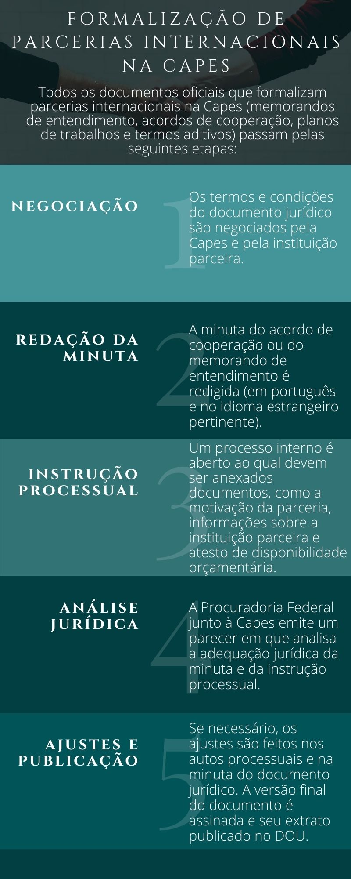 **Internacionais na Capes**

Cabe ressaltar que a Procuradoria Federal junto à Capes não avalia a oportunidade de celebração do acordo de cooperação ou MdE, nem mesmo realiza auditoria no processo que é aberto para anexar a documentação. A decisão sobre aspectos técnicos, econômicos e financeiros da parceria internacional, bem como a instrução dos autos processuais, é de competência e responsabilidade do Administrador Público.

Com base nas recomendações feitas em pareceres da Procuradoria Federal junto à Capes emitidos entre outubro de 2018 e janeiro de 2020 (ver quadro 5 a seguir), foram compilados os preceitos legais que devem reger a celebração de um acordo de cooperação. O mês de outubro de 2018 foi escolhido como marco inicial, pois foi quando a Procuradoria Federal junto à Capes passou a emitir pareceres que demandaram mudanças substanciais nos processos de elaboração e assinatura de acordos de cooperação internacional.

Quadro 4 - Pareceres analisados

|  |  |  |
| --- | --- | --- |
| **PROCESSO SEI** | **PARECER** | **INSTITUIÇÃO PARCEIRA** |
| 23038.014697/2018-10 | PARECER n. 00411/2018/CMF/PFCAPES/PGF/AGU | *Eberhard Karls Universität Tübingen* (EKUT) |
| 23038.006090/2012-62 | PARECER n. 00455/2018/CMF/PFCAPES/PGF/AGU | *Colleges and Institutes Canada* (CICan) |
| 23038.018320/2018-21 | PARECER n. 00468/2018/CMF/PFCAPES/PGF/AGU | Mary Immaculate College (MIC) |
| 23038.006090/2012-62 | PARECER n. 00480/2018/CMF/PFCAPES/PGF/AGU | *Colleges and Institutes Canada* (CICan) |
| 23038.009723/2018-80 | PARECER n. 00470/2018/CMF/PFCAPES/PGF/AGU | Universidade Emory |
| 23038.009722/2018-35 | PARECER n. 00488/2018/CMF/PFCAPES/PGF/AGU | Universidade de Illinois |
| 23038.009720/2018-46 | PARECER n. 00019/2019/CMF/PFCAPES/PGF/AGU | Universidade de Purdue |
| 23038.011018/2019-23 | PARECER n. 00133/2019/CMF/PFCAPES/PGF/AGU | *Eberhard Karls Universität Tübingen* (EKUT) |
| 23038.012114/2019-99 | PARECER n. 00140/2019/CMF/PFCAPES/PGF/AGU | Fundação Alexander Von Humboldt (AVH) |
| 23038.016568/2019-39 | PARECER n. 00184/2019/CMF/PFCAPES/PGF/AGU | Comissão Fulbright |
| 23038.019406/2019-52 | PARECER n. 00023/2020/PFCAPES/PGF/AGU | Faculdade de Psicologia e de Ciências da Educação da Universidade do Porto (FPCEUP) e Instituto Politécnico do Porto (IPP) |

É importante destacar que as análises da Procuradoria Federal junto à Capes mudam à luz de novas decisões jurídicas que são emanadas da Procuradoria-Geral Federal, bem como de portarias que são publicadas por órgãos do governo brasileiro e que impactam a atuação da Capes. Por exemplo, data de 2012, o Parecer nº 09/2012/DEPCONSU/PGF/AGU, bastante utilizado atualmente para subsidiar as análises dos documentos jurídicos e dos autos processuais que formalizam as parcerias internacionais da Capes. Esse também é o caso da Portaria do MEC, nº 327, de 2018, que dispõe sobre a Política de Gestão de Bolsas do Fundo Nacional de Desenvolvimento da Educação, da Coordenação de Aperfeiçoamento de Pessoal de Nível Superior, e do Instituto Nacional de Estudos e Pesquisas Educacionais Anísio Teixeira. Entre outras requisições, a Portaria nº 327, de 2018 indica que sejam realizados estudos técnicos prévios para averiguar a necessidade de estabelecer uma parceria internacional e de criar programas de bolsas. Portanto, espera-se que os instrumentos jurídicos que formalizaram parcerias internacionais da Capes anteriormente a essas normas apresentem características que não se coadunam com as recomendações atuais da Procuradoria Federal junto à Capes, o que não implica dizer que essas parcerias tenham desrespeitado preceitos jurídicos na data em que foram formalizadas.

A seguir são apresentados os aspectos legais que precisam ser observados nos instrumentos jurídicos e nos autos processuais que formalizam as parcerias entre a Capes e instituições estrangeiras, conforme os pareceres que foram analisados.

* + 1. **9.1.1. Aspectos legais avaliados nos autos processuais**

A Procuradoria Federal avalia os seguintes itens no que diz respeito à instrução processual que é realizada durante a formalização de uma parceria internacional da Capes:

1. inserção de documentação relativa à celebração da parceria internacional;
2. indicação de servidor público para acompanhar o processo;
3. existência de motivação para celebração da parceria;
4. existência de estudo técnico preliminar, conforme previsto na Portaria nº 327, de 2018.
5. documentação da instituição parceira com:
   1. missão institucional; e
   2. informações sobre a capacidade do seu representante legal em celebrar acordos internacionais;
6. atesto de disponibilidade orçamentária nos autos processuais para a execução da parceria internacional;
7. utilização de termos na redação do acordo ou do MdE que condizem com a legislação brasileira ou com portarias da Capes;
8. tradução de documentos por servidor público (ou tradução juramentada e homologação em consulado brasileiro de documentos estrangeiros);
9. inclusão de documento que comprove a proficiência do servidor público que realizou traduções de documentos;
10. inclusão da minuta do acordo ou do MdE para análise da Procuradoria Federal junto à Capes;
11. ajuste da minuta após a análise da Procuradoria Federal, quando for necessário; e
12. publicação do extrato do documento jurídico assinado no DOU.
    * 1. **Aspectos legais avaliados nos instrumentos jurídicos**

No que diz respeito ao instrumento jurídico que é assinado, a Procuradoria Federal avalia os seguintes itens:

1. compatibilidade legal do instrumento jurídico;
2. existência de cláusula que:
3. nomeie os responsáveis por coordenar, executar e acompanhar as atividades emanadas do acordo de cooperação; e
4. estabeleça a obrigação das partes de manterem os funcionários indicados com plenos poderes, sendo necessário informar imediatamente a outra parte em caso de troca.
5. harmonização do objeto do acordo com instrumentos jurídicos celebrados entre o Brasil e o país da instituição estrangeira;
6. objeto específico;
7. harmonização entre objetivos do acordo de cooperação e as competências e finalidades institucionais da Capes;
8. detalhamento das responsabilidades das partes;
9. detalhamento das responsabilidades financeiras das partes;
10. cláusula sobre prestação de contas, quando houver transferência de recursos financeiros da Capes;
11. cláusula sobre devolução pela instituição parceira de recursos financeiros remanescentes ao fim do programa ou ação de cooperação, quando houver transferência de recursos financeiros da Capes;
12. vigência do acordo de cooperação coerente com o objeto e a motivação para celebrar a parceria;
13. utilização de termos na redação do instrumento que condizem com a legislação brasileira ou com portarias da Capes;
14. existência de um plano de trabalho que detalhe a execução da ação ou do programa de cooperação. O plano de trabalho deverá conter o seguinte:
    1. objeto a ser executado;
    2. metas a serem atingidas;
    3. etapas ou fases de execução;
    4. plano de aplicação dos recursos financeiros;
    5. cronograma de desembolso financeiro; e
    6. previsão de início e fim da execução do objeto e das etapas ou fases programadas.
15. assinatura da versão final do acordo de cooperação e do plano de trabalho pelo Presidente da Capes e pelo representante legal da instituição parceira.
    1. **Aspectos técnicos e qualitativos dos instrumentos jurídicos**

Além de seguir um rito processual regido por preceitos jurídicos, os documentos que formalizam as parcerias internacionais da Capes precisam apresentar qualidades que influenciarão a execução bem-sucedida da parceria internacional. Por exemplo, o acordo de cooperação (ou instrumento jurídico congênere) deverá conter uma descrição pormenorizada do programa ou da ação de cooperação que se pretende desenvolver após a sua celebração. O nível e a qualidade do detalhamento guiarão a DRI na implementação, no acompanhamento, no controle financeiro, na prestação de contas, na avaliação e na finalização da parceria. Ademais, a parceria internacional precisará oferecer vantagens financeiras e acadêmico-científicas para a Capes e para a comunidade científica brasileira.

Cabe reiterar que a Procuradoria Federal não analisa os aspectos técnicos, qualitativos e quantitativos na formalização de uma parceria internacional da Capes. Dessa maneira, a análise técnica e qualitativa de instrumentos jurídicos que formalizaram parcerias internacionais da Capes será realizada com base nos conhecimentos e experiência adquiridos durante aproximadamente dois anos de trabalho junto à equipe da Coordenação-Geral de Programas (CGPR) que formaliza as parcerias internacionais da Capes.

Serão avaliados os seguintes aspectos técnicos e qualitativos dos acordos de cooperação internacional, MdEs ou instrumentos jurídicos congêneres:

1. clareza do acordo no delineamento do programa ou da ação de cooperação;
2. objetivos claros que possam ensejar avaliação;
3. existência de um plano de trabalho que detalhe a execução da parceria internacional;
4. previsão de metas mensuráveis;
5. existência de cronogramas de implementação das ações;
6. detalhamento das responsabilidades de cada parte;
7. apoio financeiro descrito de forma clara e com divisão equilibrada de responsabilidades;
8. existência de cronogramas de desembolso financeiro;
9. detalhamento da prestação de contas;
10. detalhamento da devolução de saldo remanescente; e
11. previsão de formas de avaliação de resultados.
    1. **Resultados e consecução dos objetivos dos programas**

A cooperação internacional no âmbito educacional traz muitos benefícios para o Brasil, sendo que o principal objetivo da celebração de parcerias internacionais deve ser a formação e a qualificação dos beneficiários das ações de cooperação, bem como o desenvolvimento de projetos que sejam importantes para a comunidade científica e a sociedade brasileira.

Em relação aos resultados e consecução dos objetivos, os seguintes indicadores serão utilizados:

1. números de editais publicados;
2. taxa de adesão (interesse da comunidade científica, medida por meio do número de inscrições);
3. número de bolsas ou de projetos aprovados e respectivas áreas temáticas;
4. número de bolsas ou de projetos implementados;
5. número de missões de trabalho dos coordenadores do Brasil;
6. alcance nacional do programa;
7. natureza das instituições brasileiras participantes do programa;
8. número de acordos de cooperação que foram celebrados em função do programa;
9. número de bolsistas brasileiros que participaram do programa;
10. número de alunos internacionais que participaram do programa;
11. número de publicações de ex-bolsistas que participaram dos programas;
12. existência de programas de dupla diplomação;
13. participações dos coordenadores nos fóruns do Programa; e
14. realização de estágios.
15. **Anexos**
16. **Convênio entre a *Conférence des Directeurs des Écoles et Formations d’Ingénieurs* (CDEFI) e Coordenação de Aperfeiçoamento de Pessoal de Nível Superior (CAPES)**

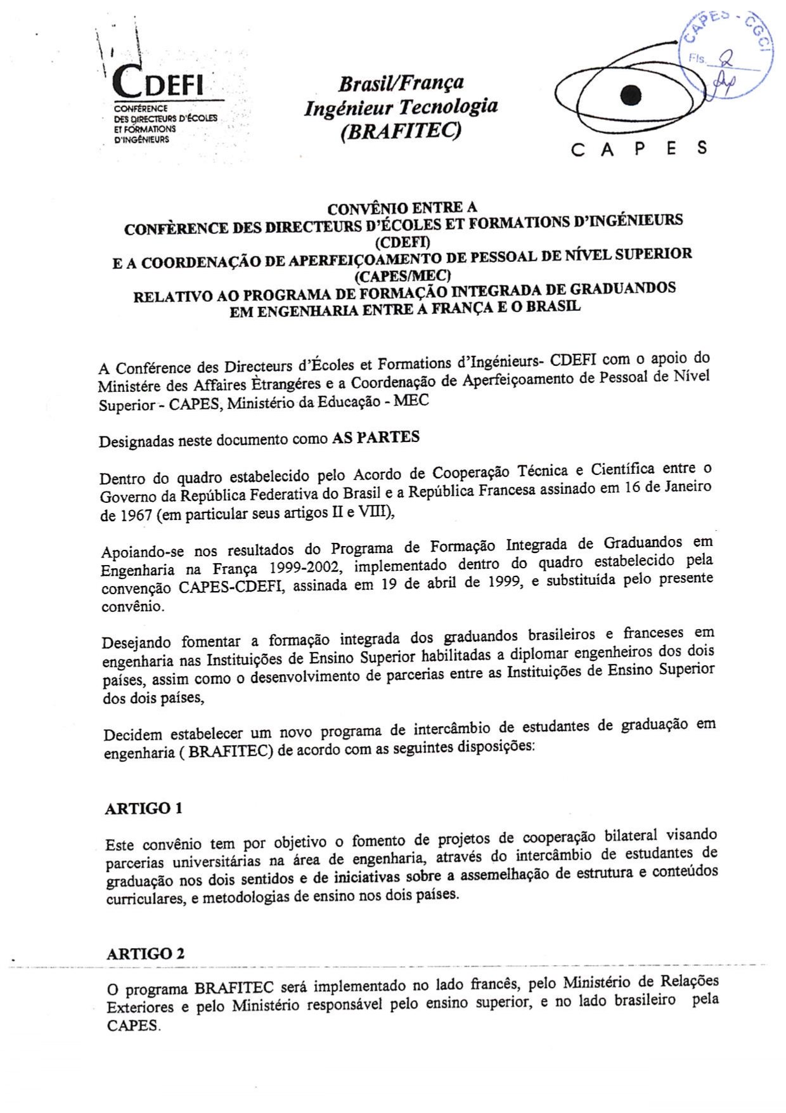

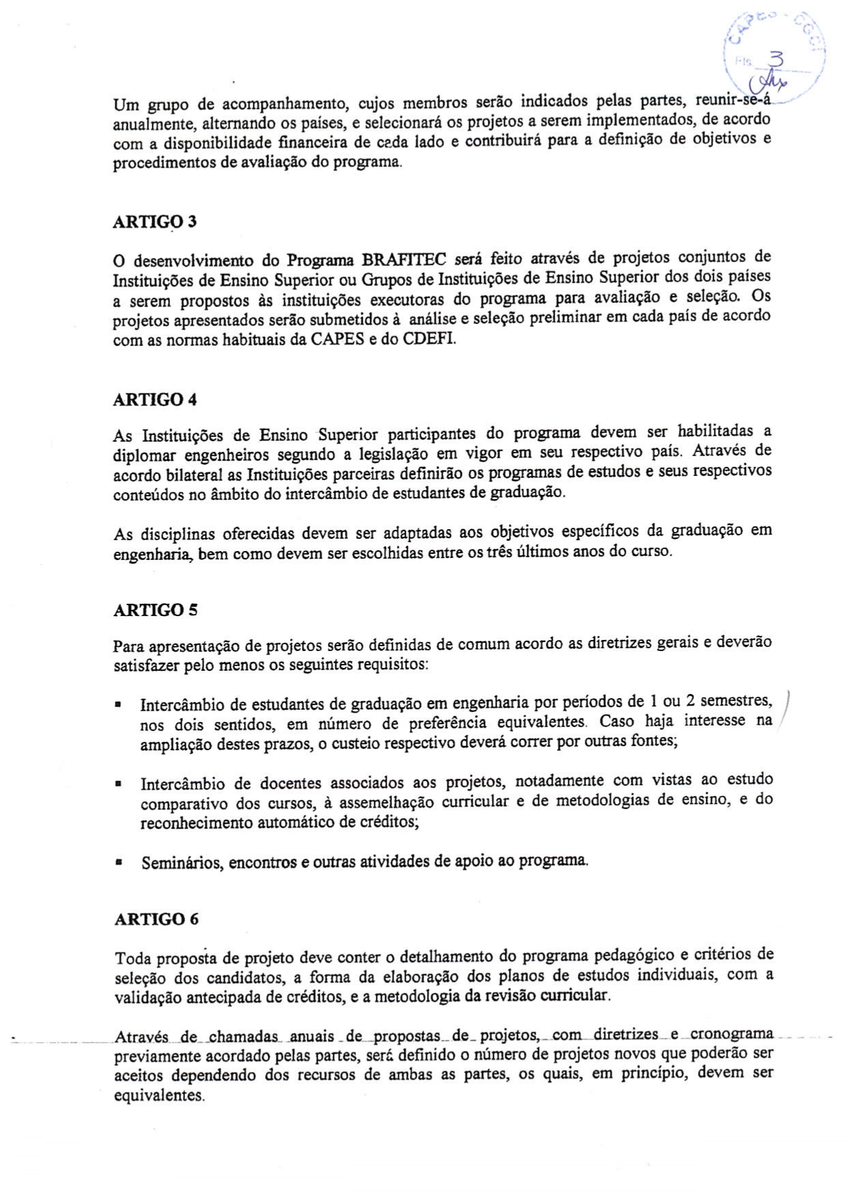

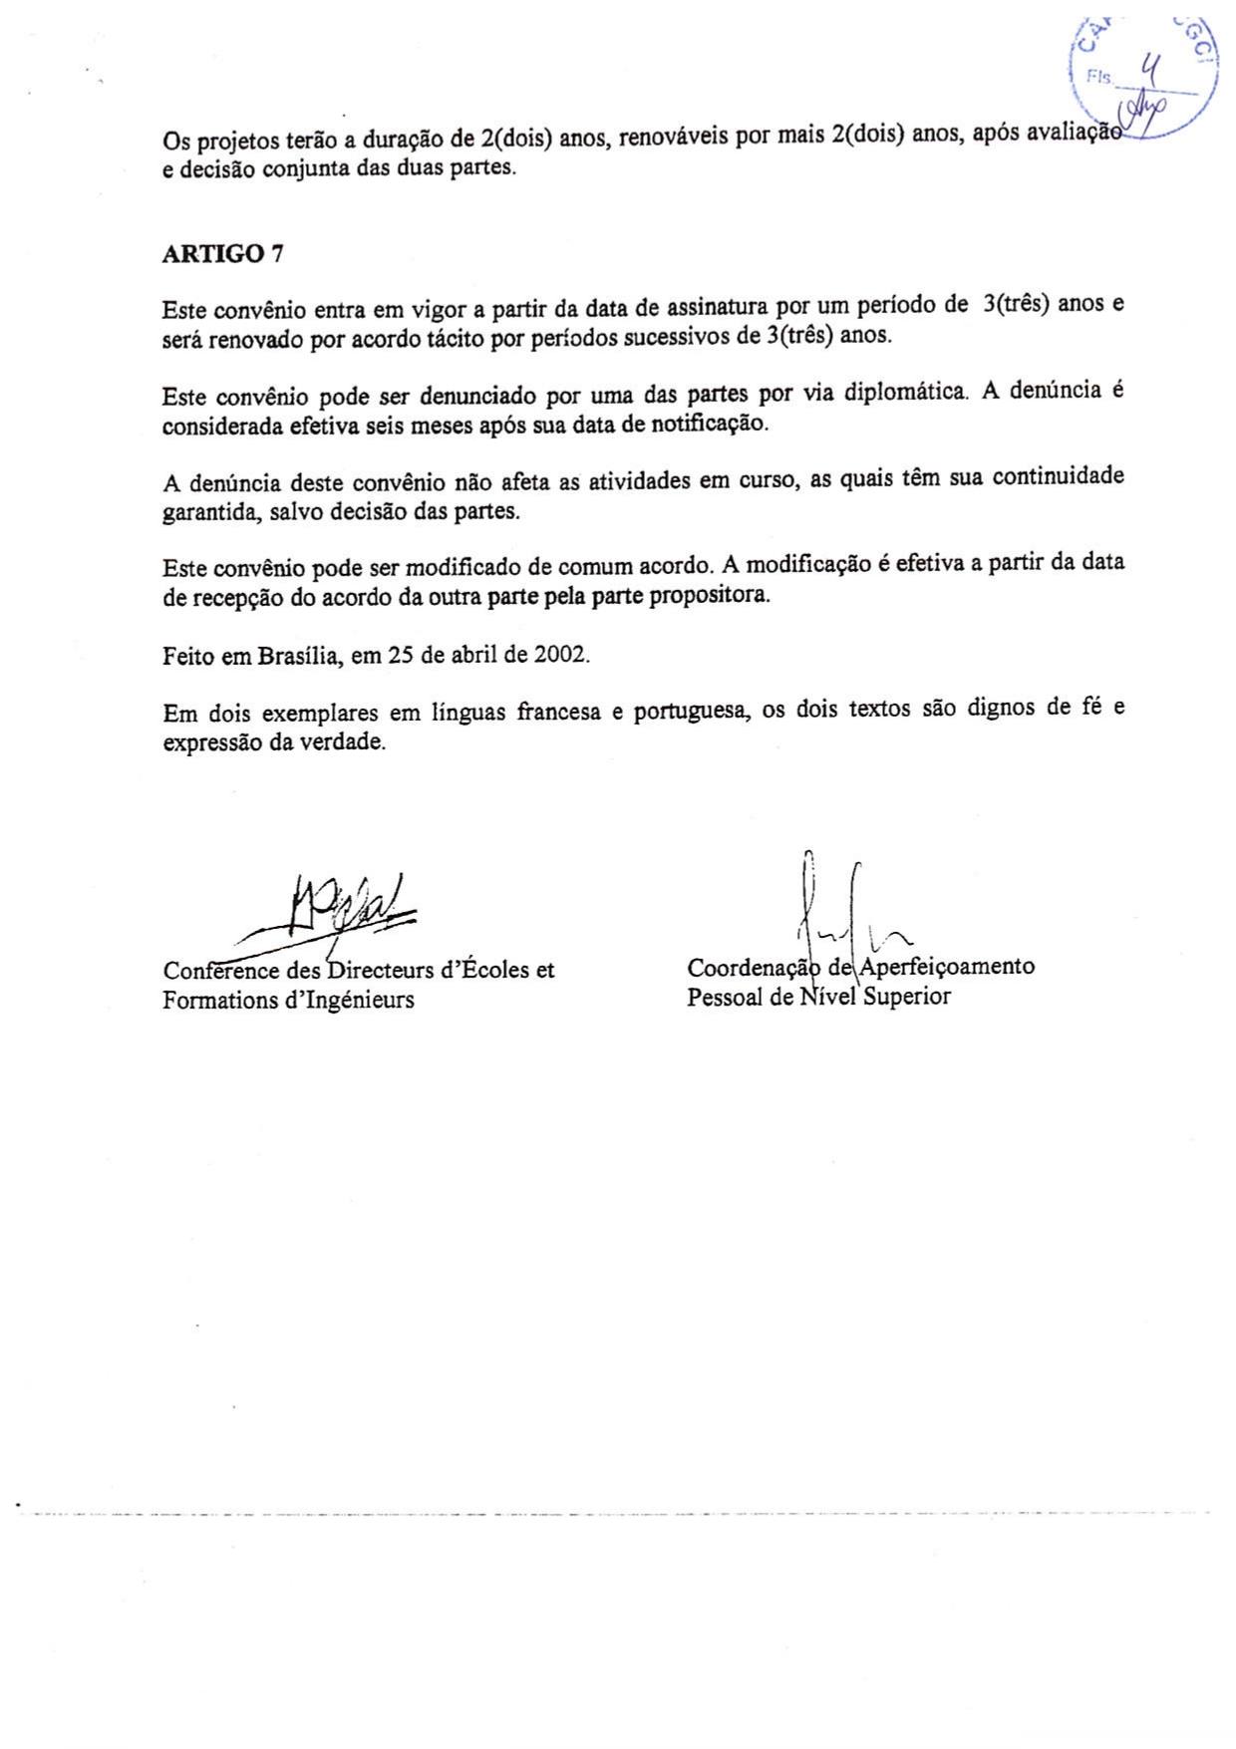





1. O *Sciverse Scopus* é um banco de dados de resumos e citações de artigos científicos.
2. Em inglês, *Field-Weigted Citation Impact*.
3. O Sistema Eletrônico de Informações (SEI) é uma ferramenta de gestão de documentos e processos eletrônicos e tem como objetivo promover a eficiência administrativa.
4. As etapas para a formalização de parcerias internacionais na Capes são descritas na subseção 9.1 da metodologia.